Отчет по лабораторной работе 5 «Функции, многомерные и рваные массивы, строки» Старцевой Валерии РИС-25-3б
1. Цель работы:
- Получение практических навыков при работe с многомерными и рваными массивами.
- Получение практических навыков при работe с классами Array и String.
- Получение практических навыков при работe с функциями, передаче данных в функции различными способами, получение результатов из функций различными способами.
- Получение практических навыков при создании диалоговых консольных приложений.

2. Постановка задачи
- Сформировать динамический двумерный массив, заполнить его и вывести на печать.
- Выполнить указанное в варианте задание и вывести полученный массив на печать.
- Сформировать динамический рваный массив, заполнить его и вывести на печать.
- Выполнить указанное в варианте задание и вывести полученный массив на печать.
- Ввести строку символов. Строка состоит из слов, разделенных пробелами (пробелов может быть несколько) и знаками препинания (, ;:). В строке может быть несколько предложений, в конце каждого предложения стоит один знак препинания (.!?).
- Выполнить обработку строки в соответствии с вариантом, используя по возможности, методы класса String.
- Результаты обработки вывести на печать

Дан 18 вариант. Для пунктов «Массивы, класс Array» и «Строки, класс String» нужно выполнить следующие задания соответственно:

2.1 Массивы, класс Array
№ варианта | Двумерный массив | Рваный массив
18 | Удалить все столбцы, в которых есть хотя бы один нулевой элемент | Добавить строку с заданным номером

2.2 Строки, класс String
№ | Задание | Пример выполнения
18 | Перевернуть каждое предложение, заканчивающееся символом ’!’. | Исходная строка: В лесу родилась елочка! В лесу она росла. Зимой и летом стройная, зеленая была!  Результат: Елочка родилась лесу в! В лесу она росла. Была зеленая, стройная летом и зимой!

3. Алгоритм
3.1 Главный алгоритм (Main)
- В цикле while (true) выводить пункты меню.
- Считать выбор пользователя через ReadInt() (с защитой от неверного ввода).
- Через switch вызвать одну из функций: mass2D(), massJag(), ProcessString().
- При выборе 0 — выход из программы.
3.2 Алгоритм задачи 1 (двумерный массив)
- Ввести rows и columns. Если значения ≤ 0 — сообщение об ошибке и выход.
- Создать массив int[rows, columns].
- Спросить режим (AskMode):
- 1 → FillManual (ввод с клавиатуры);
- 2 → FillRandom (случайные числа 0…9).
- Вывести исходный массив через PrintArray.
- Удаление столбцов с нулями (RemoveZeroColumns):
- Создать булев массив keep[columns].
- Для каждого столбца пройти по строкам. Если найден 0 — keep[j] = false.
- Подсчитать количество «хороших» столбцов → newCols.
- Создать result[rows, newCols].
- Скопировать «хорошие» столбцы через счётчик nj.
- Вывести result. Если newCols == 0 — сообщение «массив пуст».
3.3 Алгоритм задачи 2 (рваный массив)
- Ввести rows. Если ≤ 0 — сообщение и выход.
- Создать int[rows][].
- Спросить режим. Заполнить FillManual или FillRandom.
- Вывести исходный массив через перегруженный PrintArray.
- Ввести позицию k для вставки.
- Вставка строки (InsertRow):
- Если k < 0 или k > rows — сообщение и возврат исходного.
- Ввести длину len и элементы новой строки newRow.
- Создать result[rows + 1][].
- Скопировать arr[0..k-1] в result[0..k-1].
- Поместить newRow в result[k].
- Скопировать arr[k..rows-1] в result[k+1..rows].
- Ввести обновленный массив.
3.4 Алгоритм задачи 3 (обработка строки)
- Ввести строку. Если пустая — сообщение и выход.
- Разбить текст на предложения (SplitIntoSentences):
- идти по символам, при встрече ., !, ? — вырезать предложение вместе со знаком и добавить в List<string>.
- Обработать каждое предложение (ProcessText):
- если предложение оканчивается на ! → вызвать ReverseSentence.
- Переворот предложения (ReverseSentence):
- Отделить конечный знак endChar.
- Разбить тело на слова через Split с RemoveEmptyEntries.
- Если слов нет — вернуть как было.
- Array.Reverse(words) — перевернуть порядок.
- Первое слово — Capitalize, последнее — LowerFirst.
- Склеить через string.Join и приклеить endChar.
- Склеить все предложения через string.Join(" ", …) и вывести.

- Листинг программы
using System;
using System.Collections.Generic;

namespace Laba_3
{
class Programm
{

static Random rnd= new Random();
static void Main()
{
while(true)
{
Console.WriteLine("МЕНЮ");
Console.WriteLine("1. Двумерный массив");
Console.WriteLine("2. Рваный массив");
Console.WriteLine("3. Обработка строки символов");
Console.WriteLine("0. Выход");
Console.Write("Выбор: ");

int choice = ReadInt();

switch(choice)
{
case 1: mass2D(); break;
case 2: massJag(); break;
case 3: pro_string(); break;
case 0: return;
default: Console.WriteLine("Нет такого пункта.");
break;
}
}

}

//проверка правильности ввода
static int ReadInt()
{
int a;
while(!int.TryParse(Console.ReadLine(), out a))
Console.Write("Не число, повторите: ");
return a;
}

//вопрос: вручную или рандом
static int askMode()
{
Console.WriteLine("\nКак заполнить массив: ");
Console.WriteLine("1. Вручную");
Console.WriteLine("2. Случайные числа");
Console.Write("Выбор: ");
return ReadInt();
}

//работа с обычным массивом
static void mass2D()
{
int rows, columns;

Console.WriteLine("Введите количество строк: ");
rows = ReadInt();

Console.WriteLine("Введите количество столбцов: ");
columns = ReadInt();

if(rows <= 0 || columns <= 0)
{
Console.WriteLine("Размеры должны быть больше нуля.");
return;
}

int[,] arr = new int[rows, columns];

if(askMode() == 1) fill_m(arr);
else fill_rand(arr);
//исходный массив
Print(arr);

//18 вариант
int[,] arr_no_zero = Rem_0_Col(arr);
Console.WriteLine("\nЗадание для варианта 18: удалить столбцы, в которых есть 0.");
Console.WriteLine($"После удаления столбцов с нулями (осталось {arr_no_zero.GetLength(1)} столбцов): ");
Print(arr_no_zero);
}

//ЗАДАНИЕ ИЗ ВАРИАНТА
//удаление столбцов в которых содержится хотя бы 1 ноль
static int[,] Rem_0_Col(int[,] arr)
{
int rows = arr.GetLength(0);
int columns = arr.GetLength(1);

bool[] k = new bool[columns];
int newColumns = 0;

for(int j = 0; j < columns; j++)
{
bool flag_zero = false;
for(int i = 0; i < rows; i++)
{
if(arr[i, j] == 0)
{
flag_zero = true;
break;
}
}

k[j] = !flag_zero;
if(k[j]) newColumns++;
}

int[,] result = new int[rows, newColumns];

int n_j = 0;
for(int j = 0; j < columns; j++)
{
if(!k[j]) continue;

for(int i = 0; i < rows; i++)
{
result[i, n_j] = arr[i, j];
}

n_j++;
}

return result;
}

//работа с рванным массивом
static void massJag()
{
int rows;

Console.WriteLine("Введите количество строк: ");
rows = ReadInt();

if(rows <= 0)
{
Console.WriteLine("Размеры должны быть больше нуля.");
return;
}

int [][] arr = new int[rows][];

if(askMode() == 1) fill_m(arr);

else fill_rand(arr);

Print(arr);

//18 вариант
Console.WriteLine("\nЗадание для варианта 18: добавить строку на позицию k.");
Console.WriteLine($"Введите позицию, на которую хотите вставить новую строку: ");
int k = ReadInt();
arr = insertRow(arr, k);
Console.WriteLine("Массив после вставки.");
Print(arr);
}

//ЗАДАНИЕ ИЗ ВАРИАНТА
//ВСТАВИТЬ НОВУЮ СТРОКУ НА ПОЗИЦИЮ k
static int[][] insertRow(int[][] arr, int k)
{
int rows = arr.Length;
//проверка
if(k < 0 || k > rows)
{
Console.WriteLine("Неверная строка.");
return arr;
}

//новая строка
Console.WriteLine($"Длина новой строки на позиции {k}: ");
int len = ReadInt();
int[] newRow = new int[len];
Console.WriteLine($"Введите {len} элементов: ");
for(int j = 0; j < len; j++)
{
Console.WriteLine($" [{k} {j}]: ");
newRow[j] = ReadInt();
}

int[][] result = new int[rows+1][];

for(int i = 0; i < k; i++)
{
result[i] = arr[i];
}

result[k] = newRow;

for(int i = k; i < rows; i++)
{
result[i+1] = arr[i];
}

return result;
}

//ЗАДАНИЕ ИЗ ВАРИАНТА
//РАБОТА СО СТРОКОЙ
//ПЕРЕВЕРНУТЬ ПРЕДЛОЖЕНИЕ КОТОРОЕ ЗАКАНЧИВАЕТСЯ НА !
static void pro_string()
{
Console.WriteLine("\nВведите строку:");
string text = Console.ReadLine();

if(string.IsNullOrWhiteSpace(text))
{
Console.WriteLine("Пустая строка.");
return;
}

string result = pro_text(text);

Console.WriteLine("Результат.");
Console.WriteLine(result);
}

//весь текст
static string pro_text(string t)
{
List<string> p = split_p(t);

for (int i = 0; i < p.Count; i++)
{
if(p[i].EndsWith("!"))
{
p[i] = revers_p(p[i]);
}
}

return string.Join(" ", p);
}

//текст разбить на предложения которые заканчиваюься на знак препинания
static List<string> split_p(string t)
{
var result = new List<string>();
int start = 0;

for(int i = 0; i < t.Length; i++)
{
if(t[i] == '.' || t[i] == '!' || t[i] == '?')
{
string s = t.Substring(start, i - start+1).Trim();
if(s.Length > 0)
{
result.Add(s);
}
start = i+1;
}
}

//предложение без знака
if(start < t.Length)
{
string tail = t.Substring(start).Trim();
if(tail.Length > 0) result.Add(tail);
}

return result;
}

//переворот предложения без последнего конечного знака
static string revers_p(string p)
{
//конечный знак
char end_char = p[p.Length-1];
string body = p.Substring(0, p.Length-1).Trim();

//разбиваем по пробелам
string[] words = body.Split(new[] {' ', '\t'},
StringSplitOptions.RemoveEmptyEntries);

if (words.Length == 0) return p;

//переворот
Array.Reverse(words);

//регистр
words[0] = Cap(words[0]);
words[words.Length-1] = low_first(words[words.Length-1]);

return string.Join(" ", words)+end_char;
}

//первая буква заглавная
static string Cap(string word)
{
if(string.IsNullOrEmpty(word)) return word;
return char.ToUpper(word[0]) + word.Substring(1);
}

//последнее слово с маленькой буквы
static string low_first(string word)
{
if(string.IsNullOrEmpty(word)) return word;
return char.ToLower(word[0]) + word.Substring(1);
}

//ручное заполнение для двумерного массива
static void fill_m(int[,] arr)
{
for(int i = 0; i < arr.GetLength(0); i++)
{
for(int j = 0; j < arr.GetLength(1); j++)
{
Console.Write($"Элемент [{i} {j}]: ");
arr[i, j] = ReadInt();
}
Console.WriteLine();
}
}

//рандомное заполнение для двумерного массива
static void fill_rand(int[,] arr, int min = 0, int max = 10)
{
for(int i = 0; i < arr.GetLength(0); i++)
{
for(int j = 0; j < arr.GetLength(1); j++)
{
arr[i, j] = rnd.Next(min, max);
}
Console.WriteLine();
}
}

//ручное заполнение для рваного массива (перегрузка)
static void fill_m(int[][] arr)
{
for(int i = 0; i < arr.Length; i++)
{
Console.WriteLine($"Длина строки {i+1}: ");
int len = ReadInt();
arr[i] = new int[len];

for(int j = 0; j < len; j++)
{
Console.Write($"Элемент [{i} {j}]: ");
arr[i][j] = ReadInt();
}
}
}

//рандомное заполнение для рваного массива (перегрузка)
static void fill_rand(int[][] arr, int min = 0, int max = 10)
{
for(int i = 0; i < arr.Length; i++)
{
Console.WriteLine($"Длина строки {i+1}: ");
int len = ReadInt();
arr[i] = new int[len];

for(int j = 0; j < len; j++)
{
arr[i][j] = rnd.Next(min, max);
}
}
}

//печать для двумерного массива
static void Print(int[,] arr)
{
Console.WriteLine("\nМАССИВ: ");
for(int i = 0; i < arr.GetLength(0); i++)
{
for(int j = 0; j < arr.GetLength(1); j++)
{
Console.Write(arr[i, j] + "\t");
}
Console.WriteLine();
}
}

//печать для рваного массива (перегрузка)
static void Print(int[][] arr)
{
Console.WriteLine("\nРВАННЫЙ МАССИВ: ");
for(int i = 0; i < arr.Length; i++)
{
for(int j = 0; j < arr[i].Length; j++)
{
Console.Write(arr[i][j] + "\t");
}
Console.WriteLine();
}
}
}
}

- Результаты

1 задание
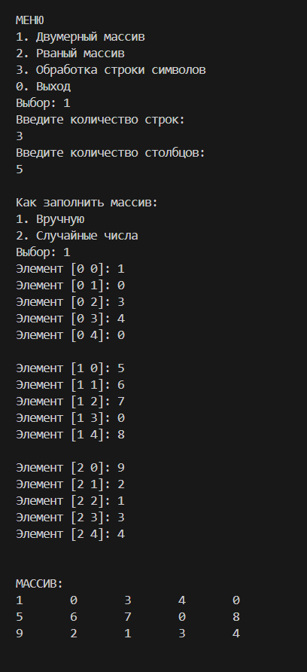
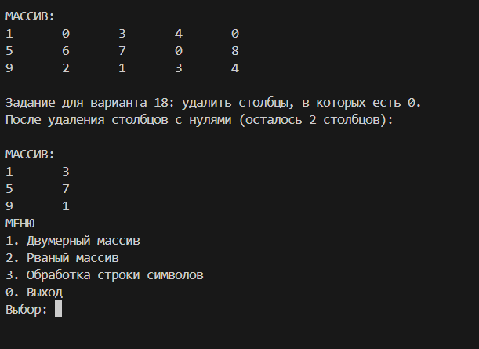

2 задание.
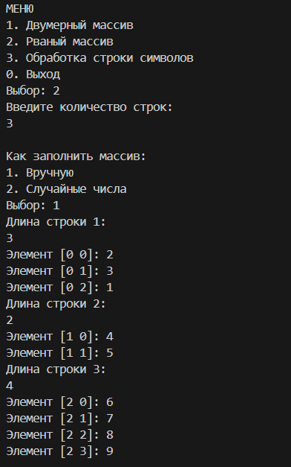

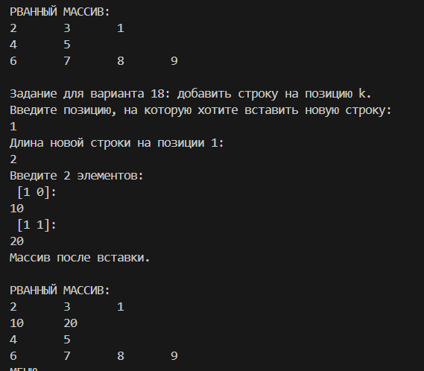

3 задание.
